**Демонстрационный вариант ЕГЭ, базовый уровень**

**1.**Найдите значение выражения 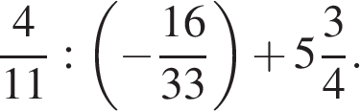

**2.**В пачке 500 листов бумаги формата А4. За неделю в офисе расходуется 1200 листов. Какое наименьшее количество пачек бумаги нужно купить в офис на 4 недели?

**3.**Установите соответствие между величинами и их возможными значениями: к каждому элементу первого столбца подберите соответствующий элемент из второго столбца.

ВЕЛИЧИНЫ

А) масса взрослого кита

Б) объём железнодорожного вагона

В) площадь волейбольной площадки

Г) ширина футбольного поля

ВОЗМОЖНЫЕ ЗНАЧЕНИЯ

1) 162 кв. м

2) 100 т

3) 120 м в степени 3 

4) 68 м

В таблице под каждой буквой укажите соответствующий номер.

**4.**На рисунке жирными точками показана цена золота, установленная Центробанком РФ во все рабочие дни в октябре 2009 года. По горизонтали указываются числа месяца, по вертикали — цена золота в рублях за грамм. Для наглядности жирные точки на рисунке соединены линией. Определите по рисунку наибольшую цену золота в период с 22 по 30 октября. Ответ дайте в рублях за грамм.

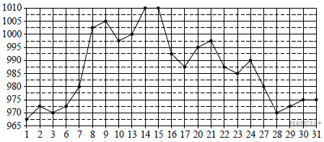

**5.**На рисунке изображён план местности (шаг сетки плана соответствует расстоянию 1 км на местности). Оцените, скольким квадратным километрам равна площадь озера Малое молочное, изображённого на плане. Ответ округлите до целого числа.

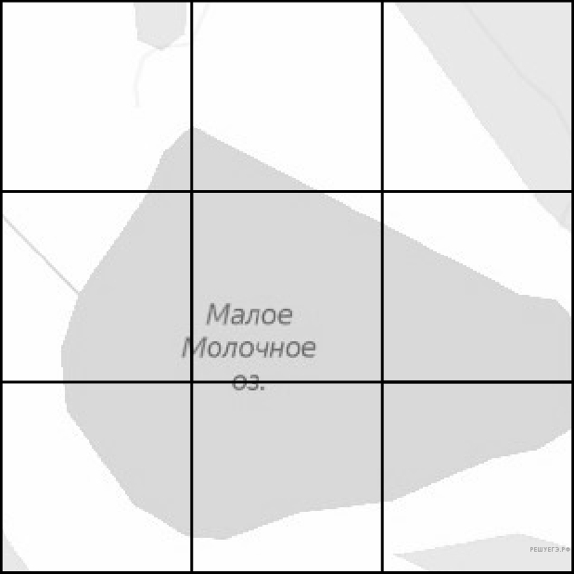

**6.**Магазин делает пенсионерам скидку на определенное количество процентов от цены покупки. Пакет кефира стоит в магазине 40 рублей. Пенсионер заплатил за пакет кефира 38 рублей. Сколько процентов составляет скидка для пенсионеров?

**7.**Найдите значение выражения (0,01)2 · 105 : 4−2

**8.**Перевести температуру из шкалы Фаренгейта в шкалу Цельсия позволяет формула 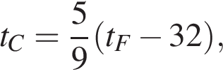 где *t*C — температура в градусах по шкале Цельсия, *t*F — температура в градусах по шкале Фаренгейта. Скольким градусам по шкале Цельсия соответствует 50 градусов по шкале Фаренгейта?

**9.**Решите уравнение: 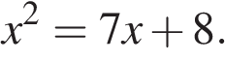 Если уравнение имеет больше одного корня, в ответ укажите меньший из них.

**10.**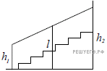Перила лестницы дачного дома для надёжности укреплены посередине вертикальным столбом. Найдите высоту *l* этого столба, если наименьшая высота *h*1 перил относительно земли равна 1,5 м, а наибольшая *h*2 равна 2,5 м. Ответ дайте в метрах.

**11.**В кармане у Пети было 2 монеты по 5 рублей и 4 монеты по 10 рублей. Петя, не глядя, переложил какие-то 3 монеты в другой карман. Найдите вероятность того, что пятирублевые монеты лежат теперь в разных карманах.

**12.**В здании требуется установить 8 новых металлопластиковых окон. В таблице приведена информация о расценках трёх фирм, одной из которых предполагается поручить выполнение этого заказа. Какова стоимость самого выгодного варианта установки окон?

|  |  |  |  |
| --- | --- | --- | --- |
| **Фирма** | **Стоимость окна (руб. за шт.)** | **Стоимость работ (руб.)** | **Доставка (руб.)** |
| *A* | 4600 | 7000 | 900 |
| *B* | 4800 | 6000 | Бесплатно |
| *C* | 4900 | 5000 | Бесплатно |

**13.**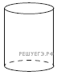Высота бака цилиндрической формы равна 20 см, а площадь его основания 150 квадратных сантиметров. Чему равен объём этого бака (в литрах)? В одном литре 1000 кубических сантиметров.

**14.**На графике изображена зависимость скорости движения легкового автомобиля на пути между двумя городами от времени. На вертикальной оси отмечена скорость в км/ч, на горизонтальной — время в часах, прошедшее с начала движения автомобиля.

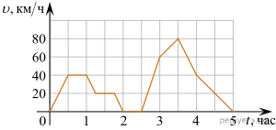

Пользуясь графиком, поставьте в соответствие каждому интервалу времени характеристику движения автомобиля на этом интервале.

ИНТЕРВАЛЫ ВРЕМЕНИ

А) второй час пути

Б) третий час пути

В) четвёртый час пути

Г) пятый час пути

ХАРАКТЕРИСТИКИ ДВИЖЕНИЯ

1) автомобиль не разгонялся и некоторое время ехал с постоянной скоростью

2) скорость автомобиля постоянно снижалась

3) автомобиль сделал остановку

4) скорость автомобиля достигла максимума за всё время движения

Запишите в ответ цифры, расположив их в порядке, соответствующем буквам:

|  |  |  |  |
| --- | --- | --- | --- |
| А | Б | В | Г |
|  |  |  |  |

**15.**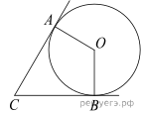В угол *C* величиной 83 в степени (\circ)  вписана окружность, которая касается сторон угла в точках *A* и B. Найдите угол AOB. Ответ дайте в градусах.

**16.**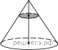

Объём конуса равен 32. Через середину высоты конуса проведена плоскость, параллельная основанию. Найдите объём конуса, отсекаемого от данного конуса проведённой плоскостью.

**17.**Каждому из четырёх неравенств в левом столбце соответствует одно из решений из правого столбца. Установите соответствие между неравенствами и множествами их решениями.

НЕРАВЕНСТВА

А)  логарифм по основанию 2 x больше 0

Б) 2 в степени ( минус x) больше 2

В) 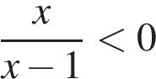

Г) 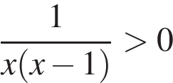

РЕШЕНИЯ

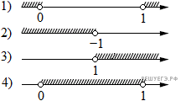

Запишите в ответ цифры, расположив их в порядке, соответствующем буквам:

|  |  |  |  |
| --- | --- | --- | --- |
| А | Б | В | Г |
|  |  |  |  |

**18.**Некоторые сотрудники фирмы летом 2014 года отдыхали на даче, а некоторые — на море. Все сотрудники, которые не отдыхали на море, отдыхали на даче. Выберите утверждения, которые верны при указанных условиях.

1) Каждый сотрудник этой фирмы отдыхал летом 2014 года или на даче, или на море, или и там, и там.

2) Сотрудник этой фирмы, который летом 2014 года не отдыхал на море, не отдыхал и на даче.

3) Если Фаина не отдыхала летом 2014 года ни на даче, ни на море, то она является сотрудником этой фирмы.

4) Если сотрудник этой фирмы не отдыхал на море летом 2014 года, то он отдыхал на даче.

В ответе запишите номера выбранных утверждений без пробелов, запятых и других дополнительных символов.

**19.**Приведите пример трёхзначного числа, сумма цифр которого равна 20, а сумма квадратов цифр делится на 3, но не делится на 9.

**20.**Товарный поезд каждую минуту проезжает на 750 метров меньше, чем скорый, и на путь в 180 км тратит времени на 2 часа больше, чем скорый. Найдите скорость товарного поезда. Ответ дайте в км/ч.

**21.**На поверхности глобуса фломастером проведены 12 параллелей и 22 меридиана. На сколько частей проведённые линии разделили поверхность глобуса?

Меридиан — это дуга окружности, соединяющая Северный и Южный полюсы. Параллель — это окружность, лежащая в плоскости, параллельной плоскости экватора.

**Ключ**

|  |  |  |
| --- | --- | --- |
| **№ п/п** | **№ задания** | **Ответ** |
| 1 | 509726 | 5 |
| 2 | 26622 | 10 |
| 3 | 511613 | 2314 |
| 4 | 509716 | 990 |
| 5 | 523449 | 4 |
| 6 | 77354 | 5 |
| 7 | 509707 | 160 |
| 8 | 509689 | 10 |
| 9 | 510893 | -1 |
| 10 | 506371 | 2 |
| 11 | 500998 | 0,6 |
| 12 | 509108 | 44200 |
| 13 | 509618 | 3 |
| 14 | 506397 | 1342 |
| 15 | 506768 | 97 |
| 16 | 506662 | 4 |
| 17 | 506520 | 3241 |
| 18 | 510249 | 14 |
| 19 | 506263 | 578|587|758|785|857|875 |
| 20 | 99593 | 45 |
| 21 | 509625 | 286 |